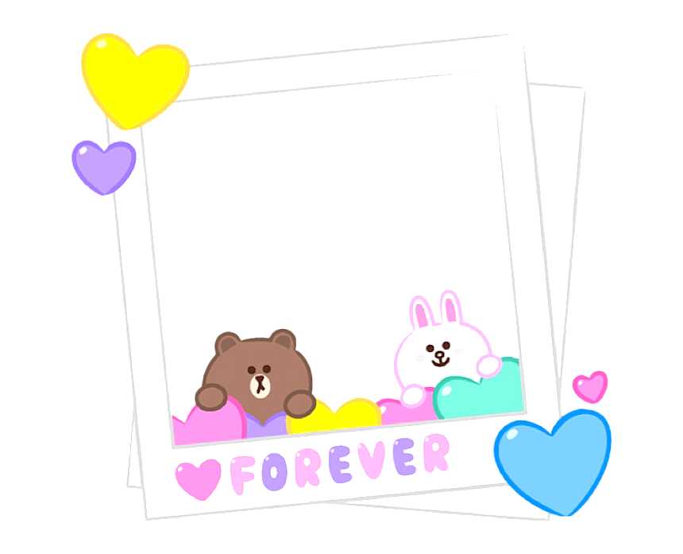

親愛的 ______ :
謝謝您為家裡的付出及對我的
照顧 ……
_____________________________________________________
_____________________________________________________
_____________________________________________________
_________ 敬上

親愛的 ______ :
謝謝您為家裡的付出及對我的照顧 ……

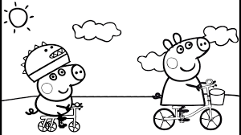
_________ 敬上

